17.2 探究电动机转动的原理
学习目标
1、知道磁场对通电导体有作用力。
2、了解直流电动机的结构和工作原理。
3、知道通电导体在磁场中受力的方向与电流方向和磁感线方向有关，改变电流方向或改变磁感线方向，导体的受力方向随着改变。
4、知道通电导体和通电线圈在磁场中受力而运动，是消耗了电能，得到了机械能。
学习重点：直流电动机的工作原理和换向器的作用。
学习难点：电动机的工作过程。
导学指导
一、知识链接
1、通电导线在磁场中要 ，受力的方向跟 、 都有关系。
2、 通电线圈在磁场中会 ，利用这个原理制成了 。
二、探究新知
（一）探究磁场对电流的作用
1、磁场对通电导线的作用
(1)演示实验：把一段导线放在磁场里，接通电源，让电流通过导线，观察它的情况。
实验表明： 。
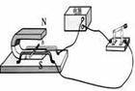

(2)演示实验：只改变刚才的实验中的电流的方向，再做一次实验，观察导线的运动方向。
实验表明： 。
(3)演示实验：保持刚才的实验中的电流的方向不变，但把蹄形磁体两极调换一下，使磁场方向与原来相反，观察导线的运动方向。
实验表明： 。
(4)总结得出：通电导线在磁场中要 ，受力的方向跟 、
有关。当电流的方向或者磁感线的方向变得相反时，通电导线受力的方向也 。
该现象中把 能转化成了 能。
(5)想一想：如果电流和磁感线的方向都变得相反时，通电导线受力方向会怎样？
答： 。
那么，通有电流的线圈放在磁场中，它会怎样运动？
演示实验：把线圈放在磁场中，接通电源，观察它的运动情况。
实验表明： 。利用这个原理我们制作出了 。
结论：通电导线在磁场中受到 的作用，力的方向跟 的方向、 的方向都有关系，当 的方向或 的方向变得相反时，通电导线受力方向也变得 。
2、讨论探究：如果把一个通有电流的线框放到磁场中，它会怎样运动？
结论：线圈在磁场中 。
（二）电动机的工作原理
1、直流电动机：利用 电源供电的电动机叫作直流电动机；
2、原理：利用 线圈在 里受力而转动；
实际的直流电动机是通过 来实现的；
3、当线圈转到与磁场方向垂直的位置时，它的两条边受力 、 所以不能转动，这个位置是线圈的 。
4、直流电动机有让它每转动半周就改变一次电流方向的换向器。它由两个 和两个 组成。
- 生活中的电动机
- 电动机通电时转子转动， 能转化为 能；
- 家用电器中的电动机，多数是 电动机，也是靠着 来运转的；
- 优点：⑴ ；⑵ ；
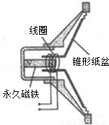
4、应用：机床、电车、电力机车等
（四）扬声器是怎样发声的
(1)扬声器的构造：扬声器是把 电信号转换成 声信号的一种装置。构造如图，它由 、 、 构成。
(2)扬声器的工作原理：当线圈中有图中所示的电流时，线圈受到磁铁的吸引向右运动，当线圈中通过相反方向的电流时，线圈受到磁铁的 向 运动。由于通过线圈中的电流是 ，它的方向 ，线圈就不断的 ，带动纸盆也
于是扬声器就发出了声音。
课堂练习
1.完成课本P30页的1、2题。
2.通电导体在磁场中要 的作用，它受力的方向跟 方向和 方向有关。电动机工作时是 能转化为 能，用 电源供电的叫直流电动机，它是利用 原理制成的。
扩展训练
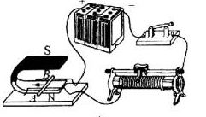
1、如图所示，导体AB受到力的方向水平向左，为了使它受力的方向向左，为了使它受力的方向水平向右，可采用的办法是（ ）
A．改变导体中的电流方向 B．换用磁性更强的磁铁
C．增大电路中的电流 D．改变电流方向，同时改变磁场方向
2、在下列所示的图片中，选择恰当的图片序号填入空格中。
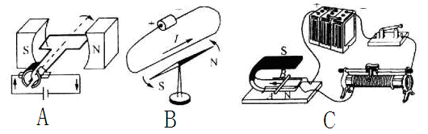
⑴ 用来研究通电直导线在磁场中受到力的作用的实验装置是＿＿＿＿；
⑵ 用来表示通电导线周围存在磁场的实验装置是＿＿＿＿；
⑶ 能说明电动机工作原理的是＿＿＿＿；
⑷ 直流电动机的模型图是＿＿＿＿。

